BAB I
PENDAHULUAN

1.1 Latar Belakang
Usaha Kecil dan Menengah (UMKM) merupakan salah satu pilar utama perekonomian Indonesia.Hal tersebut memiliki dampak signifikan dalam menciptakan lapangan kerja, meningkatkan pendapatan masyarakat Indonesia dan menjaga stabilitas ekonomi lokal maupun nasional.​​​Salah satu bentuk UMKM yang paling umum di masyarakat adalah warung sembako, yaitu usaha yang menyediakan kebutuhan sehari-hari.​ Keberadaan warung sembako memainkan peran penting dalam memastikan ketersediaan kebutuhan pokok sehari-hari, terutama di daerah padat penduduk dan komunitas perumahan.
Usaha Kecil dan Menengah (UMKM) memainkan peran penting dalam pembangunan ekonomi suatu negara berkembang. Kontribusi mereka dipandang sangat bermanfaat dalam memperkuat perekonomian nasional.​​ Di sisi lain UMKM juga memainkan peran penting dalam mengurangi pengangguran dikalangan masyarakat dengan tingkat pendidikan rendah. Menurut informasi dari Kementerian Koperasi dan UKM, penyerapan lapangan kerja di sektor usaha kecil dianggap cukup besar yaitu mencapai 97% dari total penyerapan lapangan kerja nasional.Jumlah pelaku usaha UMKM tercatat sebanyak 67 juta.
Salah satu contoh umum usaha kecil yang dijalankan oleh masyarakat Indonesia adalah toko kelontong.​​​​​​ Menjalankan toko kelontong merupakan peluang bisnis yang bagus, terutama untuk usaha kecil dan menengah di daerah padat penduduk seperti di dekat sekolah atau universitas. Permintaan akan layanan semacam itu meningkat seiring dengan semakin kompleksnya kebutuhan masyarakat. Jenis usaha ini dapat dimulai dengan modal kecil dan tidak memerlukan biaya produksi.​
Pada tahun 2023, sektor ritel makanan dan ritel kecil di Indonesia memainkan peran utama dalam perekonomian negara, terutama melalui Usaha Kecil dan Menengah (UMKM). Berikut adalah rangkuman data tentang usaha ritel makanan, seperti warung atau toko kelontong dan UMKM terkait pada tahun 2023. Terdapat sekitar 3,94 juta toko kelontong di seluruh Indonesia yang mencakup 98,78% dari seluruh gerai ritel di negara ini. Jumlah UMKM di Indonesia mencapai sekitar 67 juta unit pada tahun 2023. Bahkan omzet dari toko kelontong yang merupakan bagian dari jaringan tertentu melebihi Rp. 236 triliun pada tahun 2023.
Para pemilik usaha kecil mulai berkembang dan beradaptasi dengan perubahan pasar, salah satu caranya adalah dengan menggunakan platform media sosial seperti whatsapp, facebook, marketplace dan platform serupa. Penggunaan media sosial dapat meningkatkan pendapatan secara signifikan bagi pelaku usaha kecil, terutama di sektor makanan dan kebutuhan sehari-hari. Dengan menggunakan media sosial, pemilik bisnis dapat mempromosikan produk mereka melalui platform-platform ini dan mengurangi biaya promosi. Selain media sosial pemilik usaha kecil juga dapat menggunakan teknologi digital untuk mempermudah bisnis mereka. Sebagai contoh, mereka dapat menggunakan aplikasi pembayaran digital seperti QRIS.
Warung sembako adalah usaha kecil yang berbentuk kedai atau kios. warung juga bisa di jadikan sebagai tempat terjadinya pertukaran uang di masyarakat dalam skala kecil karena disitu terjadi transaksi jual beli antara penjual dan pembeli, maka bisa dijadikan pusat perekonomian mikro. Warung sembako tumbuh dengan sangat popular dikarenakan konsumen mengejar harga murah jarak yang dekat dan kelengkapan produk di warung sembako tersebut serta konsumen juga tidak hanya mengejar hal tersebut akan tetapi juga dengan suasana yang nyaman dan kemudahan dalam menemukan produk yang dibutuhkan menjadi daya tarik sendiri bagi konsumen untuk memilih berbelanja di warung sembako.
Seiring dengan terus berkembangnya bisnis ritel di Indonesia khususnya toko kelontong kecil di kota-kota besar di sepanjang jalan dan di lingkungan padat penduduk maupun daerah terpencil. Hal ini telah menciptakan persaingan yang sangat ketat antara usaha kecil dan menengah terutama sangat menarik pelanggan untuk berbelanja di toko mereka. Faktor-faktor yang memengaruhi penjualan toko kelontong meliputi faktor internal seperti modal, manajemen stok (ketersediaan dan kualitas barang), layanan pelanggan (keramahan dan kecepatan), lokasi strategis, kebersihan toko dan faktor eksternal seperti persaingan, strategi pemasaran (penetapan harga, promosi), tren kebutuhan pelanggan dan kondisi ekonomi pasar. Faktor yang paling dominan biasanya adalah modal, lokasi dan kemampuan pemilik dalam manajemen dan layanan pelanggan.
Warung Sembako_Qu adalah salah satu warung sembako yang berusaha untuk tetap survive dalam meraih pasar di wilayah Kecamatan Tamansari. Dengan lokasi jalan Kampung Batu Karut RT 01/09, Desa Pasir Eurih, Kabupaten Bogor, warung ini menyediakan berbagai bahan pokok kebutuhan sehari-hari.
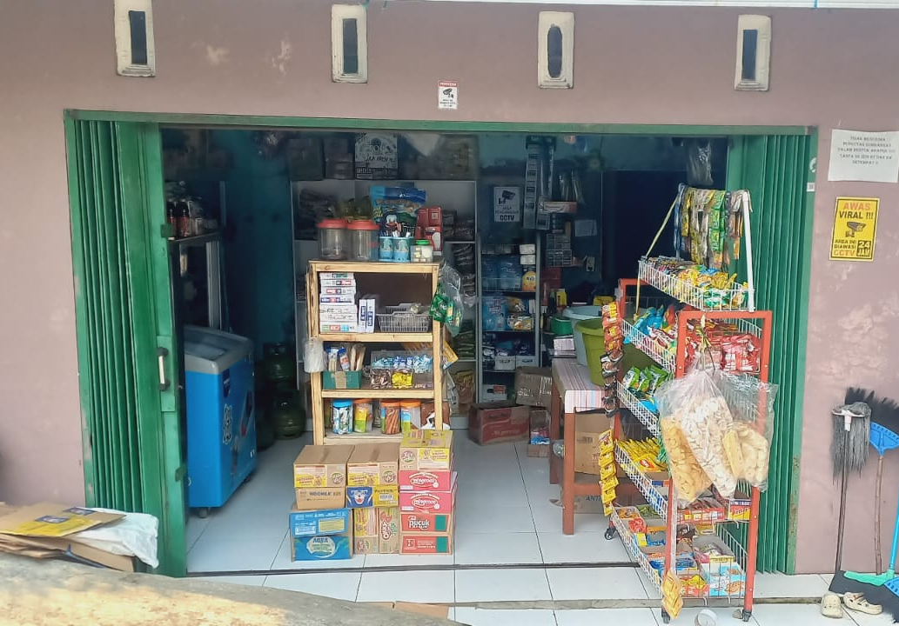

Gambar 1.1 Foto Warung Sembako_Qu
Sumber : Warung Sembako_Qu
Warung ini berdiri sejak Januari 2021 atau 5 ( lima) tahun lalu dengan memperjualbelikan kebutuhan sehari-hari. Adapun omset yang didapat oleh Warung Sembako_Qu bisa dilihat dari tabel 1.1. di bawah ini.
Berdasarkan uraian tersebut, saya sebagai peneliti ingin melakukan penelitian studi kelayakan bisnis Warung Sembako_Qu untuk mengetahui seberapa lama usaha ini bertahan dan mampu menghadapi pesaingnya serta layak atau tidaknya usaha Warung Sembako_Qu ini berjalan kedepannya.
Tabel 1.1 Omset Warung Sembako_Qu
Omset 2025
No | Bulan | Jumlah Omset | Hari | Omset Perhari
1 | Januari | Rp 20.400.000 | 24 | Rp 850.000
2 | Februari | Rp 19.200.000 | 25 | Rp 768.000
3 | Maret | Rp 18500.000 | 25 | Rp 740.000
4 | April | Rp 19.600.000 | 25 | Rp 784.000
5 | Mei | Rp 17.800.000 | 25 | Rp 712.000
6 | Juni | Rp 18.200.000 | 25 | Rp 728.000
7 | Juli | Rp 16.800.000 | 25 | Rp 672.000
8 | Agustus | Rp 18.100.000 | 25 | Rp 724.000
9 | September | Rp 16.500.000 | 25 | Rp 660.000
10 | Oktober | Rp 17.800.000 | 25 | Rp 712.000
11 | November | Rp 17.890.000 | 25 | Rp 715.600
12 | Desember | Rp 16.200.000 | 25 | Rp 648.000
Total |  | Rp 216.990.000
Sumber : Warung Sembako_Qu (2026)
Setelah melihat pemaparan tersebut dan meninjau dari berbagai aspek terkait maka penulis mulai tertarik akan Studi Kelayakan Bisnis salah satu warung sembako yaitu Warung Sembako_Qu. Oleh sebab itu penulis melakukan penelitian tentang kelayakan bisnis dengan judul “STUDI KELAYAKAN BISNIS WARUNG SEMBAKO_QU “.

1.2 Identifikasi Masalah
Beberapa masalah yang muncul dapat diidentifikasi oleh penulis adalah sebagai berikut:
- Persaingan harga dengan bisnis sejenis
- Banyaknya kompetitor sejenis
- Banyak barang yang tidak laku
- Barang dagangan yang kurang lengkap

1.3 Batasan Masalah
Penelitian ini agar lebih terarah dan lebih jelas juga tidak menyimpang dari inti pembahasan. Penulis membatasi penelitian pada studi kelayakan bisnis Warung Sembako_Qu Kecamatan Tamansari Kabupaten Bogor, hanya mencakup aspek nonfinansial yang terdiri dari aspek hukum, aspek pasar dan pemasaran, aspek teknis dan produksi, aspek menajemen dan orgaisasi, aspek sosial dan ekonomi serta aspek finansial yang meliputi Payback Period (PP), Net Present Value (NPV), Internal Rate of Return (IRR), Profitability Index (PI) dan Return On Investment (ROI).

1.4 Rumusan Masalah
Berdasarkan latar belakang diatas maka permasalahan dalam penelitian ini dapat dirumuskan sebagai berikut :
- Apakah usaha bisnis Warung Sembako_Qu yang berlokasi Jalan Batu Karut RT 01/09 di Desa Pasir Eurih Kecamatan Tamansari Kabupaten Bogor ini dapat dikategorikan layak berdasarkan aspek nonfinansial yaitu aspek hukum, aspek pasar dan pemasaran, aspek teknis dan produksi, aspek manajemen dan organisasi serta aspek sosial dan ekonomi?
- Apakah usaha bisnis Warung Sembako_Qu yang berlokasi Jalan Batu Karut RT 01/09 di Desa Pasir Eurih, Kecamatan Tamansari, Kabupaten Bogor ini dapat dikategorikan layak berdasarkan aspek finansial dengan metode Payback Period (PP), Net Present Value (NPV), Internal Rate of Return (IRR), Profitability Index (PI) dan Return On Investment (ROI) ?

1.5 Maksud dan Tujuan Penelitian

1.5.1 Maksud Penelitian
Adapun maksud dilakukanya penelitian ini sebagai berikut:
- Sebagai tambahan referensi dan wawasan dalam pengembangan ilmu pengetahuan bidang pemasaran khusunya mengenai kualitas produk, harga produk, orientasi pasar dan kinerja penjual.
- Sebagai paduan untuk rekomendasi bagi praktisi manajemen yang menjalankan kegiatan bisnis, terutama yang berhubungan dengan objek penelitian dan sebagai bahan acuan pada penelitian mendatang.
- Guna lembaga pendidikan, memberikan kontribusi penulisan tentang pentingnya studi kelayakan bisnis khususnya pada Jurusan Manajemen, Sekolah Tinggi Ilmu Ekonomi GICI Depok.

1.5.2 Tujuan Penelitian
Adapun tujuan dilakukanya penelitian ini sebagai berikut:
- Untuk menganalisis kelayakan usaha Warung Sembako_Qu berlokasi Jalan Batu Karut RT 01/09 di Desa Pasir Eurih, Kecamatan Tamansari, Kabupaten Bogor ini dapat dikategorikan layak berdasarkan aspek nonfinansial yaitu aspek hukum, aspek pasar dan pemasaran, aspek teknis dan produksi, aspek manajemen dan organisasi serta aspek sosial dan ekonomi.
- Untuk menganalisis kelayakan usaha Warung Sembako_Qu Jalan Batu Karut RT 01/09 di Desa Pasir Eurih, Kecamatan Tamansari, Kabupaten Bogor ini dapat dikategorikan layak berdasarkan aspek finansial dengan Payback Period (PP), Net Present Value (NPV), Internal Rate of Return (IRR), Profitability Index (PI) dan Return On Investment (ROI)

1.6 Sistematika Penulisan
Guna memahami lebih lanjut mengenai penelitian ini maka materi-materi dalam laporan proposal penelitian ini dikelompokan menjadi beberapa subbab dengan sistematika penulisannya sebagai berikut:
BAB I PENDAHULAN
Bab I ini menjelaskan mengenai latar belakang masalah, identifikasi masalah, rumusan masalah, maksud dan tujuan penelitian dan sistematika penulisan.
BAB II KAJIAN PUSTAKA
Pada bab ini menguraikan tentang banyak teori-teori yang berisikan pengertian dan definisi yang diambil dari kutipan buku dan penelitian terdahulu yang berkaitan dengan penyusunan laporan proposal penelitian serta beberapa literatur yang berhubungan dengan penelitian.
BAB III METODOLOGI PENELITIAN
Bab ini berisikan tentang tempat, waktu penelitian, jenis penelitian, objek, data yang diperlukan, sumber data penelitian, metode pengumpulan data dan metode pengolahan/analisi data.
BAB IV HASIL PENELITIAN DAN PEMBAHASAN
Bab ini berisi tentang hasil penelitian yang didalamnya terdapat gambaran objek penelitian, hasil penelitian dan pembahasan yang lengkap.
BAB V KESIMPULAN DAN SARAN
Bab ini memuat tentang kesimpulan dari karya tulis atau skripsi yang penulis buat serta saran penulis dalam karya tulis atau skripsi ini.
DAFTAR PUSTAKA
Bab ini berisikan tentang berbagai buku, jurnal, rujukan yang secara sah digunakan dalam menyusun penelitian ini.

